**WBS分解图：**

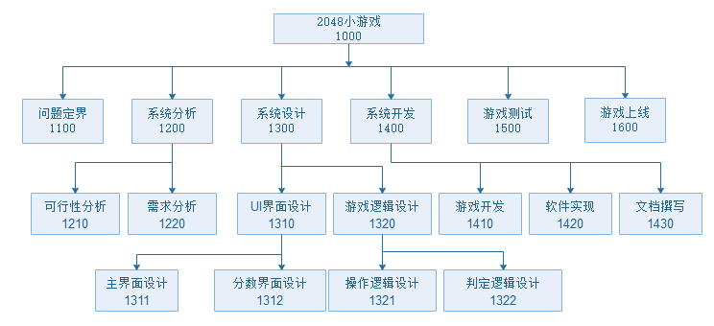**任务列表：**

项目工作分解结构表

|  |  |  |  |
| --- | --- | --- | --- |
| 项目名称：2048小游戏 | | 项目负责人：汪振宇 | |
| 单位名称：中科大软件学院 | | 制表日期：2018.10.10 | |
| 工作分解结构 | | | |
| 任务编码 | 任务名称 | 主要活动表述 | 负责人 |
| 1000 | 2048小游戏 | 项目名称 | 汪振宇 |
| 1100 | 问题定界 | 确定项目范围边界 | 汪振宇 |
| 1200 | 系统分析 | 可行性和需求分析 | 汪振宇 |
| 1300 | 系统设计 | 设计系统细节 | 汪振宇 |
| 1400 | 系统开发 | 开发系统 | 汪振宇 |
| 1500 | 游戏测试 | 测试开发完的系统 | 汪振宇 |
| 1600 | 游戏发布 | 游戏端上线 | 汪振宇 |
| 1210 | 可行性分析 | 对游戏的可行性分析 | 汪振宇 |
| 1220 | 需求分析 | 对游戏的需求分析 | 汪振宇 |
| 1310 | UI界面设计 | 设计游戏界面 | 汪振宇 |
| 1320 | 游戏逻辑设计 | 设计游戏中的各种运行逻辑 | 汪振宇 |
| 1410 | 游戏开发 | 对设计的系统进行开发 | 汪振宇 |
| 1420 | 软件实现 | 实现系统 | 汪振宇 |
| 1430 | 文档撰写 | 撰写文档 | 汪振宇 |
| 1311 | 主界面设计 | 设计游戏主界面 | 汪振宇 |
| 1312 | 分数界面设计 | 设计分数界面 | 汪振宇 |
| 1321 | 操作逻辑设计 | 设计移动逻辑 | 汪振宇 |
| 1322 | 判定逻辑设计 | 设计判定游戏逻辑 | 汪振宇 |